品德教育教宣導劇團表演活動成果報告表
學校名稱 | 聖心小學 | 活動名稱 | 品德教育教宣導劇團表演  東郭、獵人、狼
上課日期 | 99年4月1日 | 主演單位 | 九歌兒童劇團
參與對象 | 全校師生 | 參與人數 | 950人
活動內容  (100字內) | 「東郭．獵人．狼」說的是一名柔弱書生東郭救了一匹獵人正在追趕的狼，這匹狼沒有感謝東郭的救命之恩，反倒是追趕著他，想要吃掉他，東郭告訴野狼，要請三個長者評評理，沒想到長者們說出了出人意料的答案......這齣戲似乎反諷著人類破壞大自然萬物、不珍惜大自然資源，也提醒大家信用與品德的重要。
活動照片 | 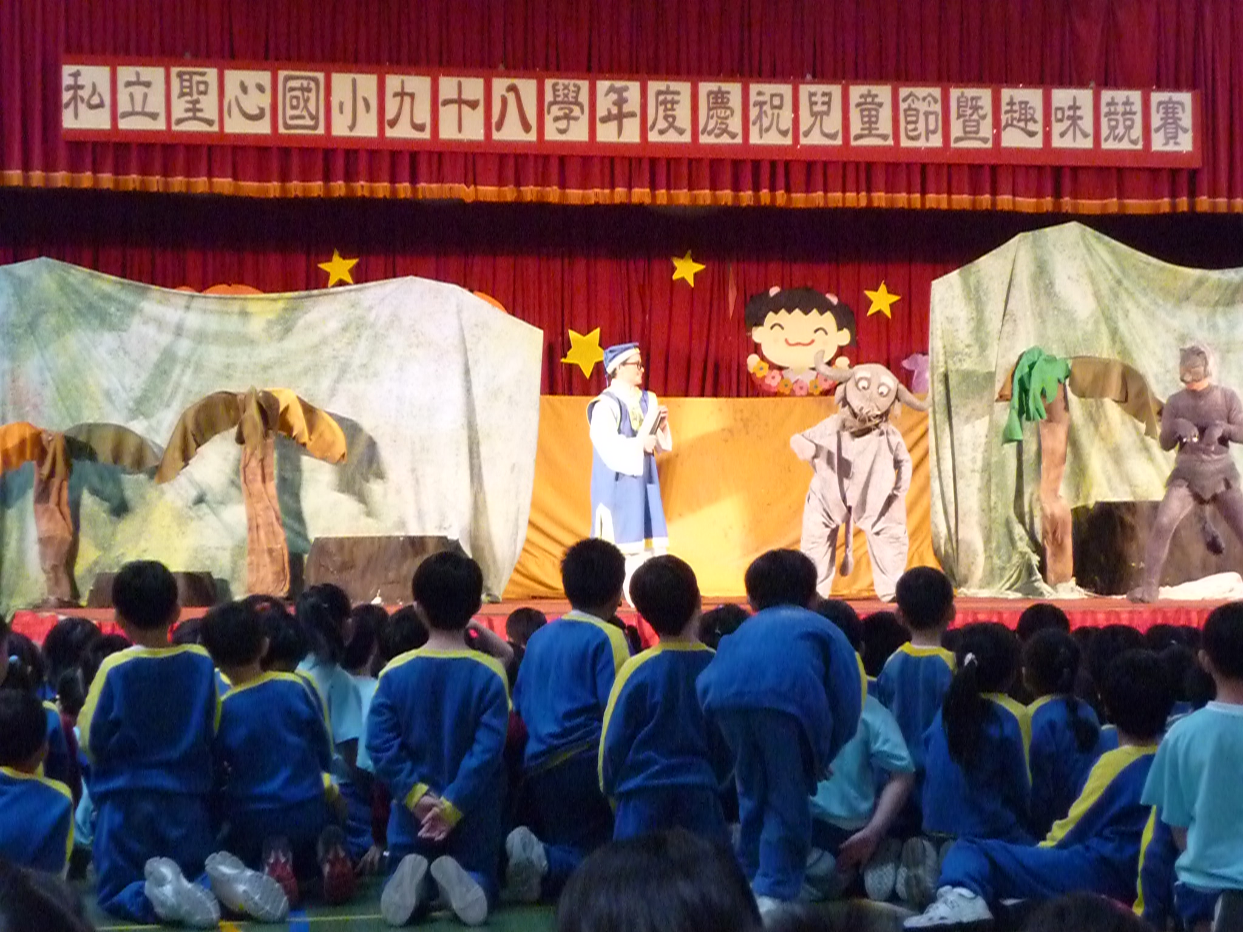
活動照片 | 